作业4 MATLAB 编程作业：
- 请编写MATLAB程序H = REVERSECONV(X, Y)，要求输入序列X和Y，输出序列H，使Y=X*H，若没有H满足要求，则输出错误信息“No sequence satisfies this condition.”
编写的程序如下：
function H=REVERSECONV(X,Y)

if length(Y)<length(X)
error('No sequence satisfies this condition.');
end

if X(1) == 0
error('No sequence satisfies this condition.');
end

H=zeros(1,length(Y)-length(X)+1);
X=[X,zeros(1,length(Y)-length(X))];

H(1)=Y(1)/X(1);

for i=2:length(H)
H(i)=(Y(i)-H(1:i-1)*X(i:-1:2)')/X(1);
end

for i=length(H)+1:length(Y)
if abs(Y(i)-H(1:length(H))*X(i:-1:i-length(H)+1)')>1e-3
error('No sequence satisfies this condition.');
end
end
end

为检验程序正确性，采用不同例子对程序进行验证，使用的例子和程序如下：
>> X = [1, 2, 1];
Y = [3, 7, 9, 9, 4];
H1 = REVERSECONV(X, Y)

H1 =

3 1 4

>> X = [1, 1];
Y = [1, 2, 3];
H2 = REVERSECONV(X, Y)
错误使用 REVERSECONV (第 22 行)
No sequence satisfies this condition.

>> X = [0, 1];
Y = [0, 1, 1];
H3 = REVERSECONV(X, Y)
错误使用 REVERSECONV (第 8 行)
No sequence satisfies this condition.

>> X = [3, 1, 5];
Y = [6, 1];
H4 = REVERSECONV(X, Y)
错误使用 REVERSECONV (第 4 行)
No sequence satisfies this condition.

通过例子可以发现，本程序实现了所需功能，程序正确。

- 如下所示，一个连续LTI系统，当输入x(t)为区间[0,2]上幅度为1的方波，输出y(t)为区间[0,2]上最高点为1的三角波时，求该系统的单位冲激响应h(t)。
- 请编写程序，画出当T=50时的h_{T}(t)的波形，其中t∈(−20,20)。
编写的程序如下：
T = 50;
t = linspace(-20, 20, 800);

delta = 0.001;
omega = 0:delta:T;
omega(1) = 0.0000001;

h_T = zeros(size(t));

for i = 1:length(t)
f_omega = (sin(omega/2).^2 ./ (omega .* sin(omega))) .* cos(omega * t(i));
f_omega(1) = 0.25;
h_T(i) = (2/pi) * sum(f_omega) * delta;
end

figure;
plot(t, h_T, 'b-', 'LineWidth', 1.5);
xlabel('t (s)', 'FontSize', 12);
ylabel('h_T(t)', 'FontSize', 12);
title(['h_T(t) 波形 (T = ', num2str(T), ')'], 'FontSize', 14);
grid on;
xlim([-20, 20]);

输出的波形如下：
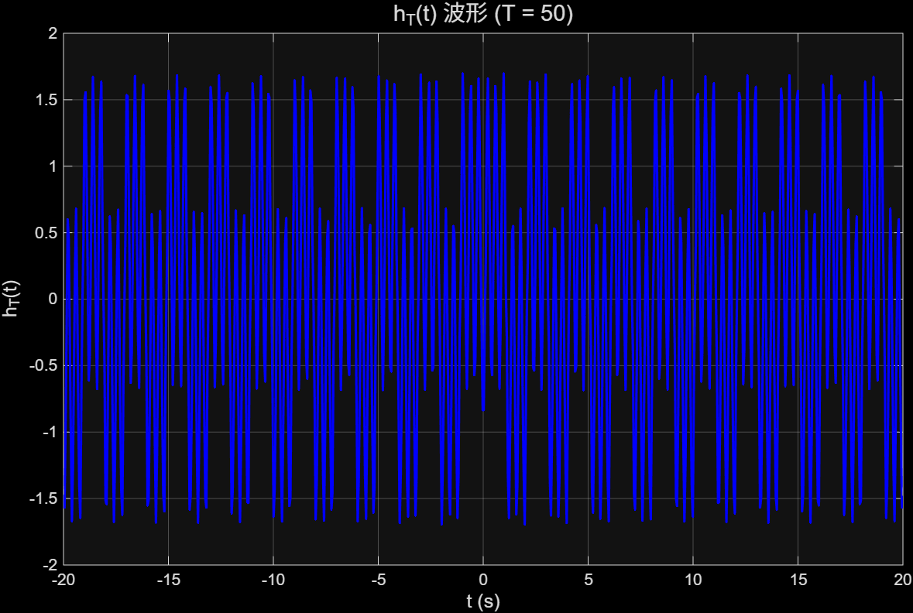
- 基于以上h_{T}(t)，利用卷积公式，画出当T=50时y_{T}(t)=x(t)*h_{T}(t)的波形，其中t∈(−5,5)。看一下y_{T}(t)是不是一个近似的三角波。
编写的程序如下：
T = 50;
delta= 0.001;
omega = 0:delta:T;

t_h = linspace(-20, 20, 800);
t_y = linspace(-5, 5, 800);

omega(1) = 0.0000001;
h_T = zeros(size(t));

for i = 1:length(t)
f_omega = (sin(omega/2).^2 ./ (omega .* sin(omega))) .* cos(omega * t_h(i));
f_omega(1) = 0.25;
h_T(i) = (2/pi) * sum(f_omega) * delta;
end

x = @(tau) double(tau >= 0 & tau <= 2);

delta_tau = t_h(2) - t_h(1);
y_T = zeros(size(t_y));

for i = 1:length(t_y)
tau = t_h;
x_tau = x(tau);
h_t_minus_tau = interp1(t_h, h_T, t_y(i) - tau, 'linear', 0);
y_T(i) = sum(x_tau .* h_t_minus_tau) * delta_tau;
end

figure(2);
plot(t_y, y_T, 'r-', 'LineWidth', 1.5);
xlabel('t (s)');
ylabel('y_T(t)');
title(['y_T(t) = x(t) * h_T(t) (T = ', num2str(T), ')']);
grid on;
xlim([-5, 5]);

输出的波形如下：
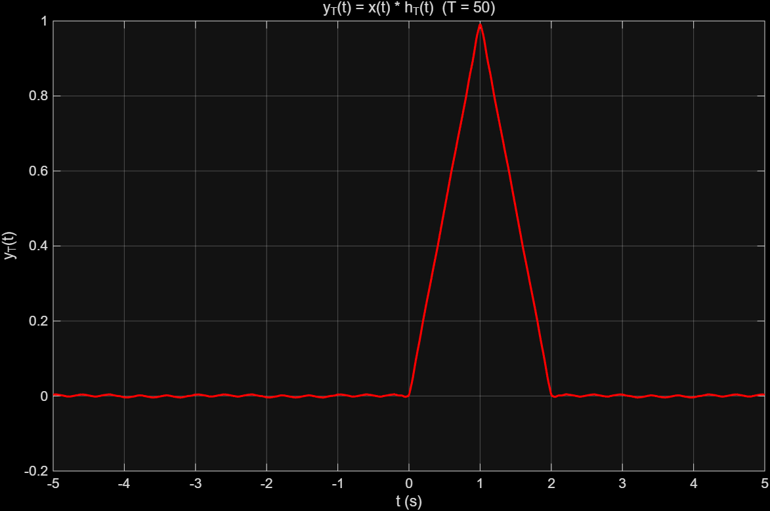
该图形是一个近似的三角波，程序正确。

